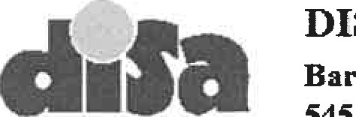DISA s.r.o.

784/1, 638 OO Brno- Lesná, Tel.: 00420 548141211, Far. 00420

545222706

IČO: 29380367, DIČ: CZ29380367

Bankovní spojení: Komerční banka a.s., Číslo účtu: 107-3895960267/0100

**KUPNÍ SMLOUVA**

uzavřená dle ust. 2079 a násl. zákona č. 89/2012 Sb., občanského zákoníku, ve znění pozdějších předpisů (dále také jen „smlouva” a „ObčZ”) **Číslo smlouvy : 2023066**

# Smluvní strany

Prodávající

|  |  |
| --- | --- |
| Firma:…................ . | DISA s.r.o. |
| Statutární zástupce… | — jednatel společnosti |
| Vedoucí:….......... . | , obchodní úsek – divize čerpadel |
| Sídlo společnosti… .. | Barvy 784/1, 638 00 Brno – Lesná  29380367 |
| DIČ:…............. . | CZ29380367 |
| Bankovní spojení… | Komerční banka a.s. |
| Číslo účtu… . . . . .. |  |

Spisová značka C 77096 vedená u Krajského soudu v Brně, DIČ: CZ29380367 (dále také jen „prodávající”)

Kupující

Firma: …............ .Vodovody a kanalizace Břeclav, a. s.

Zastoupení ve věcech smluvních…... . — ředitel akciové společnosti

Zastoupení ve věcech technických…... — provozně technický náměstek

Zastoupení ve věcech přejímky…... .. — ved.stř.l vodovodů Hustopeče (tel. 603 238 3 14, e-mail: studynka@vak-bv.cz)

Sídlo společnosti…. . . . . . . . . . . . . . . . . . . . Čechova 1300/23, 690 02 Břeclav, Česká republika

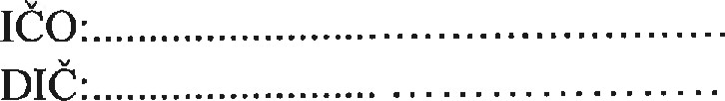. 49455168

. CZ49455168

Bankovní spojení… KB Břeclav Číslo účtu… . . . . . . . . 

Krajský soud v Brně, oddíl B, vložka 1176

(dále také jen „kupující”)

(prodávající a kupující dále společně také jen „smluvní strany”)

# Předmět smlouvy

1. Prodávající se dle této kupní smlouvy zavazuje k dodání následujícího předmětu koupě pro akci ČS Křepice ČS úprava na ATS:
2. ks — čerpadla 15SVX05F včetně regulací Hydrovar, tlakové nádoby, veškerého příslušenství, instalace a zprovozněnĹ

# II. Podmínky a termín dodání

1. Výše uvedený předmět smlouvy (dále také jen „předmět koupě”) bude dodán nejpozději do: 6. týdnů od podpisu smlouvy
2. Dodržení termínu dodání předmětu koupě je závislé od řádné a včasné součinnosti kupujícího. Součástí dodání předmětu koupě dle této smlouvy kupujícímu je předávací protokol a průvodní dokumentace v českém jazyce. Kupující zajistí řádné převzetí předmětu koupě na základě předávacího protokolu. Zjevné vady uplatní kupující ihned při převzetí.
3. Místo dodání: upřesnění před dodáním

# III, Kupní cena

1. Kupní cena za předmět koupě dle této smlouvy je cenou smluvní a je stanovena v souladu s ustanovením S2 odst. 2, zákona č.526/1990 Sb., o cenách, ve znění pozdějších předpisů, dohodou a činí bez DPH: 264.798,- Kč, částka včetně DPH činí 320.405,58 Kč.
2. K této kupní ceně bude účtována DPH dle platných právních předpisů.
3. Cena za servisní zásah bude kupujícímu účtována dle skutečných nákladů, ve výši: práce 829,- Kč/hod., přepravní náklady 14,50 Kč/km, čas strávený na cestě 438,- Kč/hod.. Mimo standardní pracovní dobu za příplatky

50-100%.

## IV. Platební podmínky

1. Kupující se zavazuje uhradit kupní cenu vč. DPH tj. 320.405,58 Kč na základě konečné faktury vystavené prodávajícím. Splatnost konečné faktury je 30 dní ode dne jejího řádného doručení kupujícímu za předpokladu, že bude splňovat veškeré náležitosti dle z. č. 235/2004 Sb., o dani z přidané hodnoty, ve znění pozdějších předpisů.
2. Kupující nabývá vlastnické právo k předmětu koupě až okamžikem uhrazení konečné faktury. Do úplného uhrazení konečné faktury zůstává předmět koupě ve vlastnictví prodávajícího a ten je oprávněn s ním nakládat. V případě, že kupující není

konečným uživatelem předmětu koupě, je povinen o této skutečnosti (vlastnictví ke zboží) informovat např. investora díla konečného uživatele. Nebezpečí škody na předmětu koupě přechází na kupujícího již okamžikem jeho převzetí od prodávajícího (S 2132 ObčZ).

## V. Záruční podmínky

1. Prodávající poskytuje kupujícímu záruku na jakost podle 2113 občanského zákoníku v trvání 24 měsíců od data předání předmětu koupě kupujícímu.
2. Prodávající provede v záruční době veškeré opravy vad předmětu smlouvy, které by vznikly v důsledku materiálové nebo výrobní vady. Podmínkou uznání záruky je prokazatelné a kvalifikované provádění kontrolních a údržbových úkonů a výměn stanovených výrobcem.
3. Prodávající neručí a neodpovídá za škody a důsledky způsobené neodbornou manipulací či montáží, obsluhou, údržbou, bleskem, nestandardním napájecím napětím, běžným opotřebením, usazeninami či inkrustacemi, zamrznutím, chodem bez vody, živelnou pohromou, vadnou elektroinstalací kupujícího či uživatele. Vady na předmětu smlouvy je kupující povinen písemně oznámit prodávajícímu ve lhůtě a postupem v souladu s občanským zákoníkem, včetně uplatnění nároků z vad.

## VI. Smluvní pokuty

1. Při odstoupení od smlouvy v době kratší než 8 týdnů před termínem dodání (dle článku II. Odst. I této smlouvy) se kupující zavazuje k zaplacení storno poplatku ve výši 40% z kupní ceny bez DPH.

Při odstoupení od smlouvy v době kratší jak 4 týdny před termínem dodání (dle článku II. Odst. I této smlouvy) se odběratel zavazuje k zaplacení storno poplatků ve výši 70% z kupní ceny bez DPH.

1. V případě prodlení kupujícího s úhradou kupní ceny má prodávající má právo účtovat si smluvní pokutu ve výši 0,02 % z dlužné částky za každý den prodlení.

Kupující má právo účtovat si smluvní pokutu ve výši 0,02 % z kupní ceny za každý den, kdy je prodávající v prodlení s dodáním předmětu koupě.

1. Uhrazením smluvní pokuty není dotčeno právo na náhradu škody.

# VII. Ostatní ujednání

1. Veškeré změny a dodatky této smlouvy musí být provedeny v písemné formě.
2. Ve věcech výslovně neupravených touto smlouvou se smluvní vztah řídí ObčZ a příslušnými ustanoveními obecně platných právních předpisů.
3. Tato smlouva je sepsána ve dvou vyhotoveních, z nichž po jednom paré obdrží každá ze smluvních stran. Obě mají platnost originálu.
4. Platnosti nabývá tato smlouva dnem podpisu oběma smluvními stranami a účinnosti dnem uveřejnění v registru smluv.
5. Prodávající bezvýhradně souhlasí s uveřejněním této smlouvy v registru smluv, které v souladu se z. č. 340/2015 Sb., provede kupující.

## .202

Místo a datum: Místo a datum: Brno

Kupující: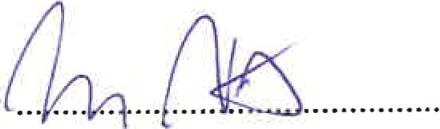Prodávající:

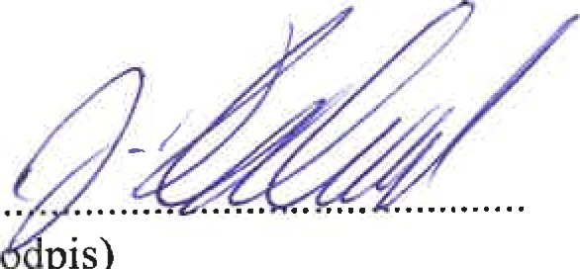(razítko a podpis) (razítko a p Pis)



